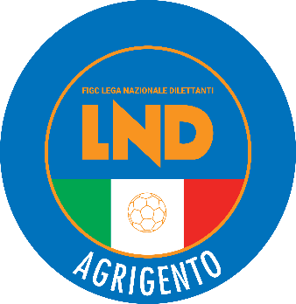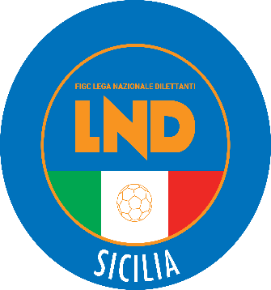 **FEDERAZIONE ITALIANA GIUOCO CALCIO**

**LEGA NAZIONALE DILETTANTI**

***DELEGAZIONE PROVINCIALE***

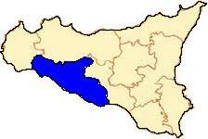***DI***

***A G R I G E N T O***

**Sede: Via Lucrezio, 5/b – Villaggio Mosè 92100 Agrigento**

**dTel. 0922 605351 - Fax 0922 520378**

**E-mail**: [del.agrigento@lnd.it](mailto:del.agrigento@lnd.it) - **Sito**: [sicilia.lnd.it](http://www.lnd.it/)

**PEC**: [delegazione.agrigento@lndsicilia.legalmail.it](mailto:delegazione.agrigento@lndsicilia.legalmail.it)

**COMUNICATO UFFICIALE N°64**

**del 15/04/2020**

**STAGIONE SPORTIVA 2019/2020**



1. **COMUNICAZIONI DELLA L.N.D.**

**CU N. 292 DELL’11.04.2020 L.N.D. - ULTERIORE PROROGA SOSPENSIONE ATTIVITÀ L.N.D.**

**Si trasmette, in allegato, il C.U. in oggetto con cui viene prorogata la sospensione sino a tutto il 4 maggio 2020** delle attività organizzate dalla Lega Nazionale Dilettanti sia a livello nazionale che territoriale.

**LA LND ORGANIZZA I TORNEI ESPORT #IOGIOCOACASA**

Sin dal principio il progetto LND eSport ha voluto sottolineare l’eliminazione delle distanze interpersonali.

In un momento delicato come questo, dove restare a casa significa dare il proprio contributo alla battaglia contro il coronavirus, la Lega Nazionale Dilettanti non ha comunque smesso di promuovere coesione, amicizia e passione per il calcio, proprio grazie agli eSport.

Dopo l’interruzione del RoadShow, in linea con le normative inerenti la gestione dell’emergenza COVID-19, la LND organizza tornei on line di Fifa, totalmente gratuiti, per offrire ai nostri ragazzi l’opportunità di sfruttare il joypad come svago, vivendo la magica atmosfera degli ESport sulla poltrona di casa, con la telecronaca di Giuseppe Di Giovanni, prevista per ogni finale.

Maggiori informazioni su <https://esport.lnd.it/it/esport>

**CU N. 293 DEL 14.04.2020 L.N.D. - PROROGA SOSPENSIONE CAMPIONATI FIGC FINO AL 3 MAGGIO 2020**

Si **trasmette**, in allegato, il C.U. in oggetto riportante quanto pubblicato dalla F.I.G.C. con proprio Comunicato Ufficiale n. 184/A del 14 Aprile 2020, inerente la sospensione sino al 3 Maggio 2020 di tutte le competizioni sportive calcistiche organizzate sotto l’egida della FIGC.

**CU N. 294 DEL 14.04.2020 L.N.D. - PROROGA PROVVEDIMENTO SOSPENSIONE TERMINI CODICE DI GIUSTIZIA SPORTIVA**

Si **trasmette**, in allegato, il C.U. in oggetto riportante quanto pubblicato dalla F.I.G.C. con proprio Comunicato Ufficiale n. 185/A del 14 Aprile 2020, inerente il provvedimento di sospensione dei termini dei procedimenti di cui alla parte II – Titolo III, Capo I e Capo II, Titolo IV, Capo I, Capo II, Capo III e Capo IV, nonché al Titolo V, Capo II, del Codice di Giustizia Sportiva.

1. **COMUNICAZIONI DEL COMITATO REGIONALE**

**PROROGA CHIUSURA UFFICI**

**A seguito di quanto disposto sul Comunicato Ufficiale n°292 della L.N.D., gli uffici del C.R. Sicilia e delle Delegazioni provinciali e distrettuale rimarranno chiusi sino a tutto il 4 maggio 2020, salvo ulteriori proroghe.**

|  |
| --- |
| ***Il Segretario Il Delegato Provinciale***  ***Prof. Tonino Burgio Prof. Angelo Caramanno*** |

**Pubblicato in Agrigento ed affisso all’albo della D.P. il 15/04/2020**